Nejlepší pomocníci pro vánoční pečení
Nadýchané pusinky, voňavé perníčky nebo zlatavé linecké – symboly Vánoc, bez kterých si tyto svátky nedovedeme představit. Najít dokonalý recept je ten nejtěžší úkol, proto Electrolux nabízí pomocníky,
se kterými bude pečení pohodlnější. Kvalitní robot udělá kus práce a teď už můžete zapomenout i na otravné drhnutí připečených plechů!
Planetární mixování – vesmírně dobrý výsledek
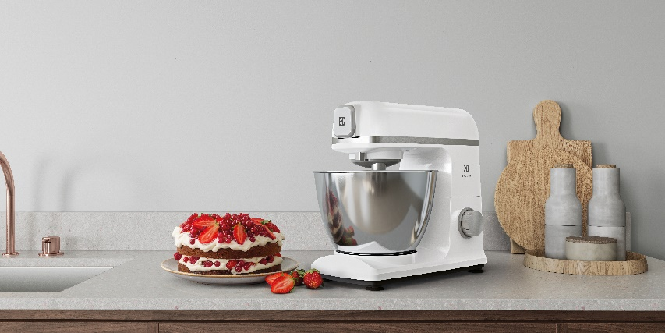
S kuchyňským robotem Create 5 vykouzlíte vynikající pečené dobroty. Výkonný motor
a planetární systém mixování napomáhají docílit rovnoměrného rozmíchání a tím i dokonalé konzistence těsta. Na odolnost litinové konstrukce přístroje se můžete bez obav spolehnout.
Hnětení bez námahy umožní výkonný motor o síle 1200 W. Mísa o objemu 5 litrů pojme těsto i na větší pečící projekty. Šest různých rychlostí a režimů spolu s možností vybrat si mezi hnětacím hákem, nepřilnavým šlehačem a šlehací metlou pomohou s vytvořením perfektního výsledku.
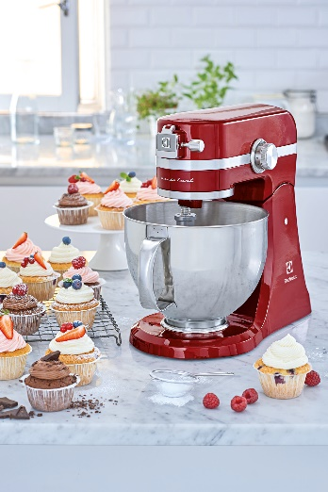
Dokonalé těsto zvládne váš Assistent

Kuchyňský robot Assistent s všestrannými nástavci včetně SoftEdgeBeater™
a PerfectRiseLid™ vám pomůže připravit to správné těsto pro každou příležitost.
Zabudovaná silikonová špachtle SoftEdgeBeater™ zajišťuje optimální míchání všech přísad bez nutnosti přerušování. Speciální víčko PerfectRiseLid™ se postará o perfektní vlhkost pro kynutí těsta. Vaše vánočka tak bude dokonalá!

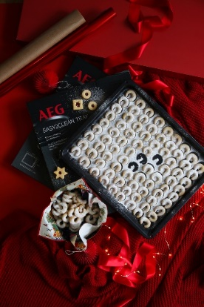
Plech s tím nejsnazším čištěním
Inovativní keramická vrstva plechu na pečení Easy2Clean nedovolí mastnotě
a nečistotám, aby k němu přilnuly. Pečicí papír nebo vymazávání už není potřeba, stačí plech snadno setřít houbičkou s trochou saponátu. Žádné namáčení, drhnutí a ničení pokožky rukou agresivními čisticími prostředky.
Easy2Clean je navíc ekologický. Jeho keramický povlak neobsahuje syntetické sloučeniny, které mohou být škodlivé při vysokých teplotách.

Stvořený pro drobné pečivo
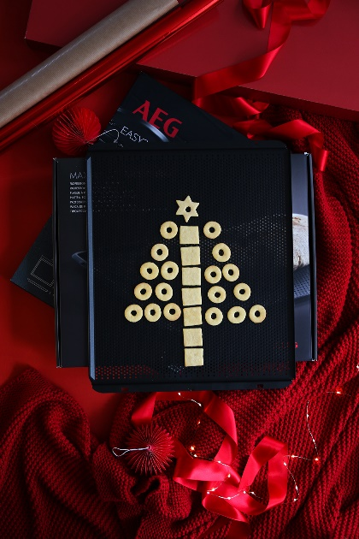
Plech na pečivo AEG Maxiklasse™ umožňuje rovnoměrné rozložení tepla po celém jeho povrchu a po stranách, čímž zajišťuje rovnoměrné pečení chleba, rohlíků a ostatního drobného pečiva. Díky tomu se vytvoří křupavý povrch při zachování měkkého a vláčného vnitřku. Extra velký rozměr je vhodný pro pečení ve velkém nebo pro pečení dlouhého válcovitého pečiva.
Aby to krásně křupalo
Pečicí plech AirFry je ideálním pomocníkem, chcete-li si sladké vánoční zobání zpestřit například o křupavé hranolky nebo lahodnou zeleninu. Otvory v plechu jsou navrženy tak, aby jimi dokonale cirkuloval vzduch, a tím se dosahovalo rovnoměrného pečení s minimálním množstvím oleje.
Nezapomeňte se ujistit, že rozměr vybraného plechu sedí do vaší trouby.
Foto: Jana Vašáková, Slepičárna
Ať už se rozhodnete pro kteréhokoliv pomocníka z nabídky produktů Electrolux, přejeme vám, ať se vánoční pečení povede na jedničku.
Více na www.electrolux.cz, newsroom Electrolux Česká republika nebo newsroom.doblogoo.cz
Electrolux Group je přední světová společnost vyrábějící spotřebiče, která již více než 100 let formuje bydlení k lepšímu. Znovu objevujeme chuť, péči a pohodu pro miliony lidí a vždy se snažíme být v popředí udržitelnosti ve společnosti prostřednictvím našich řešení a operací. V rámci naší skupiny předních značek spotřebičů, včetně Electrolux, AEG a Frigidaire, prodáme každý rok přibližně 60 milionů výrobků pro domácnost na přibližně 120 trzích. V roce 2022 měla Electrolux Group tržby ve výši 135 miliard SEK a zaměstnávala 51 000 lidí po celém světě.

